PHÒNG GIÁO DỤC VÀ ĐÀO TẠO HUYỆN ĐẠI LỘC LỊCH BÁO GIẢNG
TRƯỜNG TH TRƯƠNG HOÀNH Nămhọc: 2023 - 2024
TUẦN:15 Ngày 11 đến ngày 15/12/2023 MÔN: THẾ DỤC
Thứ | Tiết | Lớp | Tên bài dạy | Lớp | Tên bài dạy
Hai  11/12 | 1 |  |  | 4A | Bài tập rèn luyện kỹ năng thăng bằng  T/C: Di chuyền giữ thăng bằng ….(T6)
 | 2 |  |  | 5B | Ôn bài thể dục phát triền chung  T/C: Thỏ nhảy
 | 3 |  |  | 3B | Bài tập di chuyển vượt qua chướng ngại vật nhỏ trên đường gấp khúc(T1)
 | 4
Ba  12/12 | 1 | 4C | Bài tập rèn luyện kỹ năng thăng bằng  T/C: Di chuyền giữ thăng bằng(T6) | 4D | Bài tập rèn luyện kỹ năng thăng bằng  T/C: Di chuyền giữ thăng bằng ….(T6)
 | 2 | 5A | Ôn bài thể dục phát triền chung  T/C: Thỏ nhảy | 3A | Bài tập di chuyển vượt qua chướng ngại vật nhỏ trên đường gấp khúc(T1))
 | 3 | 5C | Ôn bài thể dục phát triền chung  T/C: Thỏ nhảy | 1B | Tư thế vận động của tay  T/C: Giành cờ chiến thắng  * Đã soạn tuần 14
 | 4 | 3C | Bài tập di chuyển vượt qua chướng ngại vật nhỏ trên đường gấp khúc(T1)
Tư  13/12 | 1 | 4B | Bài tập rèn luyện kỹ năng thăng bằng  T/C: Di chuyền giữ thăng bằng ….(T6)
 | 2
 | 3 | 1A | Tư thế vận động của tay  T/C: Giành cờ chiến thắng (T3)  * Đã soạn tuần 14
 | 4 | 5B | Ôn bài thể dục phát triền chung  T/C: Thỏ nhảy
Năm  14/12 | 1 | 5A | Ôn bài thể dục phát triền chung  T/C: Thỏ nhảy
 | 2 | 4B | Bài tập rèn luyện kỹ năng bật xa  T/C: Bật xoay người tiếp sức T1) | 4C | Bài tập rèn luyện kỹ năng bật xa  T/C: Bật xoay người tiếp sức T1)
 | 3 | 4A | Bài tập rèn luyện kỹ năng bật xa  T/C: Bật xoay người tiếp sức T1) | 1C | Tư thế vận động của tay  T/C: Giành cờ chiến thắng (T3)  * Đã soạn tuần 14
 | 4 | 3B | Bài tập di chuyển vượt qua chướng ngại vật lớn trên đường gấp khúc(T1)
Sáu  15/12 | 1 | 1B | Tư thế vận động của tay  T/C: Giành cờ chiến thắng (T4)  * Đã soạn tuần 14 | 1A | Tư thế vận động của tay  T/C: Giành cờ chiến thắng(T4)  * Đã soạn tuần 14
 | 2 | 3A | Bài tập di chuyển vượt qua chướng ngại vật lớn trên đường gấp khúc(T1) | 5C | Ôn bài thể dục phát triền chung  T/C: Thỏ nhảy
 | 3 | 3C | Bài tập di chuyển vượt qua chướng ngại vật lớn trên đường gấp khúc(T1) | 1C | Tư thế vận động của tay  T/C: Giành cờ chiến thắng (T4)  * Đã soạn tuần 14
 | 4 | 4D | Bài tập rèn luyện kỹ năng bật xa  T/C: Bật xoay người tiếp sức T1)

TUẦN 15 – Tiết 29,30  Ngày dạy:11/12/2023  Lớp 5 | Chủ đề | ĐỘI HÌNH ĐỘI NGŨ
 | Tên bài dạy | Ôn bài thể dục phát triển chung

I. Yêu cầu cần đạt.
Như tiết 28.
II. Địa điểm – phương tiện
1. Địa điểm: Sân trường
2. Phương tiện:
+ Giáo viên chuẩn bị: Trang phụ thể thao, cờ, còi, ô số, dụng cụ phục vụ tập luyện.
+ Học sinh chuẩn bị: Giày tập hoặc dép quai hậu.
III. Tiến trình dạy học:
Nội dung | LVĐ | Phương pháp, tổ chức và yêu cầu
 |  | Hoạt động của GV | Hoạt động của HS
I. Phần mở đầu  Nhận lớp | 6-8’ | - GV nhận lớp, thăm hỏi sức khỏe học sinh phổ biến nội dung, yêu cầu giờ học. | Đội hình nhận lớp  - Cán sự tập trung lớp, điểm số, báo cáo GV.
Khởi động  - Xoay các khớp…  - Ép ngang , ép dọc.  - Trò chơi “ đứng ngồi theo lệnh ” |  | - GV HD học sinh khởi động.  - GV hướng dẫn chơi | 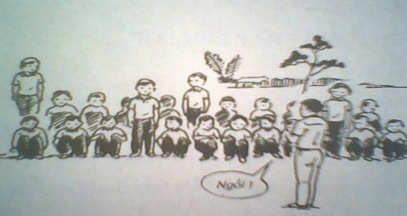- HS khởi động, chơi theo hướng dẫn của GV
II. Phần cơ bản:  * Kiểm tra 3 động tác TD | 23-28’ | - GV gọi 1 nhóm chưa kiểm tra bài cũ ở các buổi trước lên thực hiện. | - HS nhận xét việc thực hiện của bạn; GV nhận xét và khen HS.
Hoạt động 1  * Kiến thức:  - Ôn bài thể dục phát triển chung | 6-8’ | - GV gọi 1-2 hs xung phong tập lại bài thể dục.  - HS và GV quan sát và nhận xét, tuyên dương HS vừa tập xong. | Đội hình  - HS cùng GV hệ thống kiến thức.
*Luyện tập  Tập đồng loạt  - Ôn 8 động tác đã học | 6-8’ | - GV hô – Cả lớp tập luyện.  - GV quan sát, sửa sai cho HS. | Đội hình  - HS tập theo hướng dẫn của GV
Tập theo tổ | 4-6’ | - Y/c Tổ trưởng cho các bạn luyện tập theo khu vực.  - GV quan sát và sửa sai cho HS các tổ. | ĐH tập luyện theo tổ  - HS tập theo hướng dẫn của tổ trưởng
Thi đua giữa các tổ | 3-4’ | - GV tổ chức cho HS thi đua giữa các tổ.  - HS và GV quan sát và nhận xét, tuyên dương phần trình diễn của các tổ. | - Từng tổ lên thi đua, trình diễn
* Vận dụng | 2’ | - GV cho HS nhận biết đúng, sai trên tranh ảnh có tập luyện động tác. | ĐH hàng ngang  - HS cùng GV vận dụng kiến thức.
3. Hoạt động 2:  TC: “Nhảy ô tiếp sức”  * Mục tiêu: Biết được cách chơi và tham gia chơi được trò chơi theo yêu cầu của GV.  - Hình thành phẩm chất tích cực, tự giác và đoàn kết ở HS.  - HS hình thành năng lực hợp tác, phối hợp ăn ý. | 4-6 | - Giới thiệu trò chơi, hướng dẫn cách chơi và tổ chức trò chơi.  -Nhận xét, tuyên dương | ĐH chơi trò chơi  ═ ═ ═  - HS chơi theo hướng dẫn của GV
* Bài tập PT thể lực: | 3’ | - GV cho HS chạy 30m xuất phát cao. | ĐH phát triên thể lực  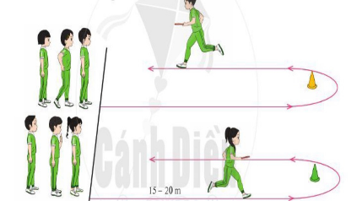  GV  - HS làm theo hướng dẫn của GV.
* Kiến thức chung  - Khởi động trước tập luyện và thả lỏng sau tập luyện  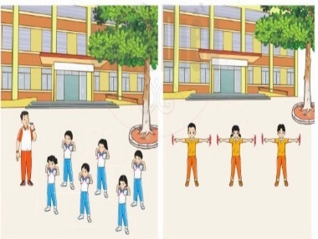 | 1 lần | - GV hướng dẫn HS các động tác khởi động trước tập luyện và thả lỏng sau tập luyện ở trên lớp và khi tập ở nhà,…, | - HS thực hành các động tác khởi động trước tập luyện và thả lỏng sau tập luyện khi ở trên lớp, tập luyện ở nhà, khi hoạt động tập thể…
III. Kết thúc  *Thả lỏng cơ toàn thân.  * Nhận xét, đánh giá chung của buổi học.  Hướng dẫn HS tự ôn ở nhà.  * Xuống lớp  GV hô “ Giải tán” ! HS hô “ Khỏe”! | 3-4’ | - GV hướng dẫn thả lỏng  - Nhận xét kết quả, ý thức, thái độ học của HS.  - VN ôn bài và chuẩn bị bài sau | ĐH thả lỏng  GV  ĐH kết thúc  GV
IV. Điều chỉnh, rút kinh nghiệm:
………………………………………………………………………………………

TUẦN 15 – Tiết 29  Ngày dạy: 11/12/2023  Lớp: 4 | Chủ đề | TƯ THẾ KĨ NĂNG VÂN ĐỘNG CƠ BẢN
 | Tên bài dạy | Bài 1: BÀI TẬP RÈN LUYỆN KĨ NĂNG THĂNG BẰNG (tiết 6 )
I. Yêu cầu cần đạt:
Sau bài học HS:
- Biết và thực hiện được các bài tập rèn luyện kĩ năng thăng bằng
- Chăm chỉ, tích cực tham gia tiết luyện tập và trò chơi rèn luyện tư thế kĩ năng vận động cơ bản.
1.Về phẩm chất:Bài học góp phần bồi dưỡng cho học sinhcác phẩm chất cụ thể:
- Đoàn kết, nghiêm túc, tích cực trong tập luyện và tiết tập thể.
- Tích cực tham gia các trò chơi vận động, có trách nhiệm trong khi chơi trò chơi và hình thành thói quen tập luyện TDTT.
2. Về năng lực:
2.1. Năng lực chung:
- Tự chủ và tự học: Tự xem trước cách thực hiện các bài tập rèn luyện kĩ năng thăng bằng trong sách giáo khoa.
- Giao tiếp và hợp tác: Biết phân công, hợp tác trong nhóm để thực hiện các động tác và trò chơi.
2.2. Năng lực đặc thù:
- NL chăm sóc SK: Biết thực hiện vệ sinh sân tập, thực hiện vệ sinh cá nhân để đảm bảo an toàn trong tập luyện.
- NL vận động cơ bản: Thực hiện được các bài tập rèn luyện kĩ năng thăng bằng
- Biết quan sát tranh, tự khám phá bài và quan sát động tác làm mẫu của giáo viên để tập luyện.
II. Đồ dùng dạy - học:
- Địa điểm: Sân trường
- Phương tiện:
+ Giáo viên chuẩn bị: Tranh ảnh, trang phục thể thao, còi phục vụ trò chơi.
+ Học sinh chuẩn bị: Trang phục thể thao.
III. Phương pháp và hình thức tổ chức dạy học
- Phương pháp dạy học chính: Làm mẫu, sử dụng lời nói, tập luyện, trò chơi và thi đấu.
- Hình thức dạy học chính: Tập luyện theo nhóm, tập luyện theo cặp, cá nhân.
IV. Tiến trình dạy học:
Nội dung | LVĐ |  | Phương pháp, tổ chức và yêu cầu
 | TG | SL | Tiết của giáo viên | Tiết của HS
I. Phần mở đầu  Nhận lớp | 5– 7’ |  | - Giáo viên nhận lớp, thăm hỏi sức khỏe học sinh phổ biến nội dung, yêu cầu giờ học. | Đội hình nhận lớp  - Cán sự tập trung lớp, điểm số, báo cáo giáo viên.
Khởi động  - Xoay các khớp cổ tay, cổ chân, vai, hông, gối, ..  - Trò chơi “ Chạy đổi chỗ bắt khăn” |  | 2x8n | - Giáo viên hướng dẫn học sinh khởi động.  - Giáo viên hướng dẫn chơi | Đội hình khởi động  - HS khởi động, chơi theo hướng dẫn của giáo viên  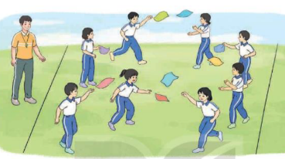
II. Phần cơ bản:  1. Kiến thức.  - Bài tập:Động tác đứng kiểng gót hai chân rộng bằng vai  - Bài tập: Động tác chân trước chân sau.  - Bài tập: Động tác đứng kiểng gót trên một chân  - Bài tập: Bài tập rèn luyện kĩ năng thăng bằng tại chỗ.  - Ôn bài tập: Bài tâp rèn luyện kĩ năng rèn luyện thăng bằng di chuyển | 16-18’ |  | - Giáo viên nhắc lại cách thực hiện và phân tích kĩ thuật độngtác  - Cho 4 em học sinh lên các bài tập rèn luyện kĩ năng thăng bằng  - Giáo viên cùng HS nhận xét, đánh giá tuyên dương | Đội hình và tập luyện  - Học sinh quan sát giáo viên làm mẫu  - Học sinh tiếp tục quan sát
2. Luyện tập  Tập đồng loạt |  | 2 lần | - Giáo viên hô nhịp - Học sinh tập theo  - Giáo viên quan sát, sửa sai cho HS. | Đội hình  - Học sinh tập theo hướng dẫn của giáo viên
Tập theo tổ, nhóm |  | 2 lần | - Yêu cầu Tổ trưởng cho các bạn luyện tập theo khu vực.  - Giáo viên quan sát và sửa sai cho học sinh. | ĐH tập luyện theo tổ  GV  - Học sinh tập theo hướng dẫn của tổ trưởng
Tập theo cặp đội |  | 2 lần | - Giáo viên cho 2 học sinh quay mặt vào nhau tạo thành từng cặp để tập luyện. | -ĐH tập luyện theo cặp
Thi đua giữa các tổ |  | 1 lần | - Giáo viên tổ chức cho Học sinh thi đua giữa các tổ. | - Đội hình tổ lên thi đua, trình diễn
- Trò chơi “Di chuyền giữ thăng bằng tiếp sức | 3-5’ |  | - Giáo viên nêu tên trò chơi, hướng dẫn lại cách chơi, tổ chức cho học sinh chơi.  - Nhận xét, tuyên dương, và sử phạt người (đội) thua cuộc | Đội hình trò chơi  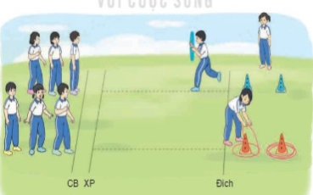  - Học sinh chơi theo hướng dẫn của giáo viên
3. Bài tập PT thể lực: |  | 2 lần | - Cho HS chạy XP cao 20m | ĐH phát triên thể lực  Gv  - Học sinh làm theo hướng dẫn của giáo viên.
4. Vận dụng: |  |  | - Yêu cầu học sinh quan sát tranh trong sách trả lời câu hỏi? | - Học sinh trả lời
III. Kết thúc  *Thả lỏng cơ toàn thân.  * Nhận xét, đánh giá chung của buổi học.  Hướng dẫn Hs tự ôn ở nhà.  * Xuống lớp  Giáo viên hô “Giải tán”!  Hs hô “Khỏe”! | 4- 5’ |  | - Giáo viên hướng dẫn thả lỏng  - Nhận xét kết quả, ý thức, thái độ học của HS.  -Về nhà ôn bài và chuẩn bị bài sau | ĐH thả lỏng  Gv  - HS thực hiện thả lỏng  ĐH kết thúc  Gv
IV. Điều chỉnh, rút kinh nghiệm:

TUẦN 15 – Tiết 30  Ngày dạy: 14/12 /2023  Lớp: 4 | Chủ đề | TƯ THẾ KĨ NĂNG VÂN ĐỘNG CƠ BẢN
 | Tên bài dạy | Bài 2: BÀI TẬP RÈN LUYỆN KĨ NĂNG BẬT XA
I. Yêu cầu cần đạt:
Sau bài học HS:
- Biết và thực hiện được động tác tại chỗ bật xa
- Đoàn kết giúp đỡ nhau khi tham gia tập luyện, tích cực tham gia chơi trò chơi rèn luyện tư thế kĩ năng vận động cơ bản.
1.Về phẩm chất:Bài học góp phần bồi dưỡng cho học sinhcác phẩm chất cụ thể:
- Đoàn kết, nghiêm túc, tích cực trong tập luyện và tiết tập thể.
- Tích cực tham gia các trò chơi vận động, có trách nhiệm trong khi chơi trò chơi và hình thành thói quen tập luyện TDTT.
2. Về năng lực:
2.1. Năng lực chung:
- Tự chủ và tự học: Tựxemtrướccáchthựchiệnđộng tác tại chỗ bật xa trong sách giáo khoa.
- Giao tiếp và hợp tác: Biết phân công, hợp tác trong nhóm để thực hiện các động tác và trò chơi.
2.2. Năng lực đặc thù:
- NL chăm sóc SK: Biết thực hiện vệ sinh sân tập, thực hiện vệ sinh cá nhân để đảm bảo an toàn trong tập luyện.
- NL vận động cơ bản: Thực hiện được động tác tại chỗ bật xa
- Biết quan sát tranh, tự khám phá bài và quan sát động tác làm mẫu của giáo viên để tập luyện.
II. Đồ dùng dạy - học:
- Địa điểm: Sân trường
- Phương tiện:
+ Giáo viên chuẩn bị: Tranh ảnh, trang phục thể thao, còi phục vụ trò chơi.
+ Học sinh chuẩn bị: Trang phục thể thao.
III. Phương pháp và hình thức tổ chức dạy học
- Phương pháp dạy học chính: Làm mẫu, sử dụng lời nói, tập luyện, trò chơi và thi đấu.
- Hình thức dạy học chính: Tập luyện theo nhóm, tập luyện theo cặp, cá nhân.
IV. Tiến trình dạy học:
Nội dung | LVĐ |  | Phương pháp, tổ chức và yêu cầu
 | TG | SL | Tiết của giáo viên | Tiết của HS
I. Phần mở đầu  Nhận lớp | 5– 7’ |  | - Giáo viên nhận lớp, thăm hỏi sức khỏe học sinh phổ biến nội dung, yêu cầu giờ học. | Đội hình nhận lớp  - Cán sự tập trung lớp, điểm số, báo cáo giáo viên.
Khởi động  - Xoay các khớp cổ tay, cổ chân, vai, hông, gối, ..  - Trò chơi “ Đếm sao” |  | 2x8n | - Giáo viên hướng dẫn học sinh khởi động.  - Giáo viên hướng dẫn chơi | Đội hình khởi động  - HS khởi động, chơi theo hướng dẫn của giáo viên  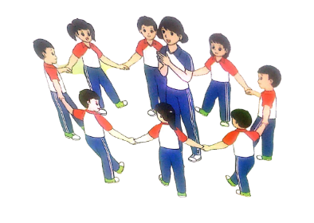
II. Phần cơ bản:  1. Kiến thức.  - Bài tập: Động tác tại chỗ bật xa | 16-18’ |  | - Cho học sinh quan sát tranh  - Giáo viên làm mẫu động tác kết hợp phân tích kĩ thuật động tác.  - Hô khẩu lệnh và học sinh thực hiện động tác  - Cho 4 em lên thực hiện động tác vươn thở, động tác tay với vòng.  - Giáo viên cùng học sinh nhận xét, đánh giá tuyên dương | Đội hình và tập luyện  - Học sinh quan sát giáo viên làm mẫu  - Học sinh tiếp tục quan sát
2. Luyện tập  Tập đồng loạt |  | 2 lần | - Giáo viên hô nhịp - Học sinh tập theo  - Giáo viên quan sát, sửa sai cho HS. | Đội hình  - Học sinh tập theo hướng dẫn của giáo viên
Tập theo tổ, nhóm |  | 2 lần | - Yêu cầu Tổ trưởng cho các bạn luyện tập theo khu vực.  - Giáo viên quan sát và sửa sai cho học sinh. | ĐH tập luyện theo tổ  GV  - Học sinh tập theo hướng dẫn của tổ trưởng
Tập theo cặp đội |  | 2 lần | - Giáo viên cho 2 học sinh quay mặt vào nhau tạo thành từng cặp để tập luyện. | -ĐH tập luyện theo cặp
Thi đua giữa các tổ |  | 1 lần | - Giáo viên tổ chức cho học sinh thi đua giữa các tổ. | - Đội hình tổ lên thi đua, trình diễn
- Trò chơi “Bật nhảy xoay người tiếp sức”. | 3-5’ |  | - Giáo viên nêu tên trò chơi, hướng dẫn lại cách chơi, tổ chức cho học sinh chơi.  - Nhận xét, tuyên dương, và sử phạt người (đội) thua cuộc | Đội hình trò chơi  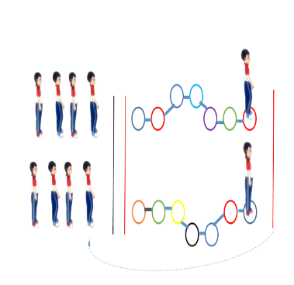  - Học sinh chơi theo hướng dẫn của giáo viên
3. Bài tập PT thể lực: |  | 2 lần | - Cho HS chạy XP cao 20m | ĐH phát triên thể lực  Gv  - Học sinh làm theo hướng dẫn của giáo viên.
4. Vận dụng:  . |  |  | - Yêu cầu học sinh quan sát tranh trong sách trả lời câu hỏi? | - Học sinh trả lời
III. Kết thúc  *Thả lỏng cơ toàn thân.  * Nhận xét, đánh giá chung của buổi học.  Hướng dẫn Hs tự ôn ở nhà.  * Xuống lớp  Giáo viên hô “Giải tán”!  Hs hô “Khỏe”! | 4- 5’ |  | - Giáo viên hướng dẫn thả lỏng  - Nhận xét kết quả, ý thức, thái độ học của HS.  -Về nhà ôn bài và chuẩn bị bài sau | ĐH thả lỏng  Gv  - HS thực hiện thả lỏng  ĐH kết thúc  Gv
IV. Điều chỉnh, rút kinh nghiệm:

TUẦN 15 – Tiết 29  Ngày dạy: 11/12/2023  Lớp: 3 | Chủ đề 3 | TƯ THẾ VẬN ĐỘNG CƠ BẢN
 | Tên bài dạy | Bài 2: BÀI TẬP PHỐI HỢP DI CHUYỂN VƯỢT QUA CHƯỚNG NGẠI VẬT TRÊN ĐƯỜNG GẤP KHÚC (tiết 2)
I. Yêu cầu cần đạt
1. Vềphẩmchất:Bài học góp phần bồi dưỡng cho học sinh các phẩm chấ tcụ thể::
- Đoàn kết, nghiêm túc, tích cực trong tập luyện và hoạt động tậpthể.
- Tích cực tham gia các trò chơi vận động, có trách nhiệm trong khi chơi trò chơi và hình thành thói quen tập luyệnTDTT.
2. Về nănglực:
2.1. Năng lực chung:
Tự chủ và tự học: Tự xem trước bài tập phối hợp di chuyển vượt qua chướng ngại vật trên đường gấp khúc trong sách giáo khoa và quan sát động tác mẫu của giáoviên.
Giao tiếp và hợp tác: Biết phân công, hợp tác trong nhóm để thực hiện các động tác và tròchơi.
2.2. Năng lực đặc thù:
NL chăm sóc SK: Biết thực hiện vệ sinh sân tập, thực hiện vệ sinh cá nhân để đảm bảo an toàn trong tậpluyện.
NL vận động cơ bản: Thực hiện được bài tập phối hợp di chuyển vượt qua chướng ngại vật trên đường gấp khúc.
- Biết quan sát tranh, tự khám phá bài và quan sát động tác làm mẫu của giáo viên để tập luyện. Thực hiện được bài tập phối hợp di chuyển vượt qua chướng ngại vật trên đường gấp khúc.
II. Địa điểm – phươngtiện
Địa điểm: Sântrường
Phươngtiện:
+ Giáo viên chuẩn bị: Tranh ảnh, trang phục thể thao, còi phục vụ trò chơi.
+ Học sinh chuẩn bị: Giày thể thao.
III. Phương pháp và hình thức tổ chức dạyhọc
- Phương pháp dạy học chính: Làm mẫu, sử dụng lời nói, tập luyện, trò chơi và thi đấu.
- Hình thức dạy học chính: Tập luyện đồng loạt (tập thể), tập theo nhóm
IV. Tiến trình dạy học:
Nội dung | LVĐ |  |  | Phương pháp, tổ chức và yêu cầu
 | TG | SL | Hoạt động của GV |  | Hoạt động của HS
I. Phần mở đầu  Nhận lớp | 5– 7’ |  | - Giáo viên nhận lớp, thăm hỏi sức khỏe học sinh phổ biến nội dung, yêu cầu giờ học. |  | Đội hình nhận lớp  - Cán sự tập trung lớp, điểm số, báo cáo giáo viên.
Khơi động  - Xoay các khớp cổ tay, cổ chân, vai, hông, gối,  - Trò chơi “ Lộn cầu vồng” | 2 - 3’ | 2x8N | - Giáo viên học sinh.  - Giáo viên hướng dẫndẫn chơi |  | Đội hình  - Học sinh chơi theo hướng dẫn của giáo viên  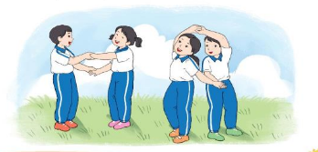
II. Phần cơ bản:  - 1. Kiến thức.  - - Ôn di chuyển vượt qua chướng ngại nhỏ, lớn trên đường gấp khúc  - Bài tập chuyển vượt qua chướng ngại nhỏ, trên đường gấp khúc  - Bài tập di chuyển vượt qua chướng ngại lớn trên đường gấp khúc | 16-18’ |  | - Giáo viên làm mẫu lại động tác kết hợp phân tích kĩ thuật, những lưu ý khi thực hiện động tác.  - Hô khẩu lệnh và thực hiện động tác mẫu  - Cho 2 học sinh lên thực hiện động tác mẫu  - GV cùng HS nhận xét, đánh giá tuyên dương |  | - Đội hình HS ôn tập  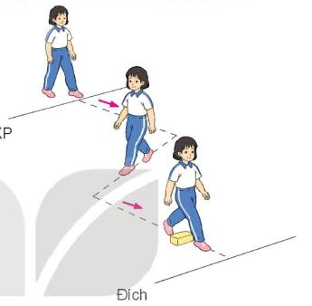  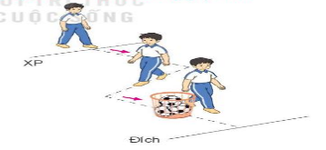  - HS quan sát GV làmmẫu  - Học sinh tiếp tục quansát
2. Luyện tập  - Tập đồng loạt |  | 1 lần | - Giáo viên hô – Học sinh tập theo giáo viên.  - Giáo viên quan sát, sửa sai cho học sinh. |  | Đội hình                        - HS tập theo hướng dẫn của Gv
- Tập theo tổ, nhóm |  | 4 lần | - Yêu cầu tổ trưởng chocác bạn luyện tập theo khu vực.  - Giáo viên quan sát và sửa sai cho học sinh các tổ.  - Nhận xét của giáo viên |  | ĐH tập luyện theo tổ, nhóm          GV   - Hs tập theo hướng dẫn của tổ trưởng
- Tập theo cặp đôi |  | 3 lần | - Phân công tập theo cặp đôi |  | - ĐH tập luyện theo cặp  - HS vừa tập vừa giúp đỡ nhau sửa động tác sai
- Tập theo cá nhân |  | 3 lần | Giáo viên sửa sai
- Thi đua giữa các tổ |  | 1 lần | - Giáo viên tổ chức cho học sinh thi đua giữa cáctổ.  - Giáo viên và học sinh nhận xét đánh giá tuyên dươn |  | - Đội hình tổ lên thi đua, trình diễn
- Trò chơi “Chạy tiếp sức”. | 3-5’ |  | - Giáo viên nêu tên trò  chơi, hướng dẫn cách chơi, tổ chức chơi thở và chơi chính thức cho học sinh.  - Nhận xét tuyên dương và sử phạt người phạm luật |  | - Chơi theo đội hình dọc      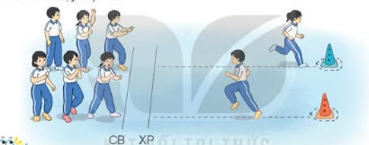
3.Bài tập PT thểlực: |  |  | - Cho học sinh chạy bước nhỏ tại chỗ đánh tay tự nhiên 20 lần |  | - Học sinh thực hiện kết hợp đi lại hít thở
4. Vận dụng |  |  | - Yêu cầu học sinh quan sát tranh trong sách trả lời câu hỏi ? |  | - HS trả lời
III. Kết thúc  *Thả lỏng cơ toàn thân.  * Nhận xét, đánh giá chung của buổi học.  Hướng dẫn Hs tự ôn ở nhà.  * Xuống lớp  Giáo viên hô “Giải tán”! Hs hô “Khỏe”! | 4- 5’ |  | - Giáo viên hướng dẫn thả lỏng  - Nhận xét kết quả, ý thức, thái độ học của học sinh.  -Về nhà ôn bài và chuẩn bị bài sau |  | ĐH thả lỏng  Gv  - HS thực hiện thả lỏng  ĐH kết thúc

V. Điều chỉnh, rút kinh nghiệm:

TUẦN 15 – Tiết 30  Ngày dạy:14/12/2023  Lớp: 3 | Chủ đề 3 | TƯ THẾ VẬN ĐỘNG CƠ BẢN
 | Tên bài dạy | Bài 2: BÀI TẬP PHỐI HỢP DI CHUYỂN VƯỢT QUA CHƯỚNG NGẠI VẬT TRÊN ĐƯỜNG GẤP KHÚC (tiết 3)
I. Yêu cầu cần đạt
1. Vềphẩmchất:Bài học góp phần bồi dưỡng cho học sinh các phẩm chấ tcụ thể::
- Đoàn kết, nghiêm túc, tích cực trong tập luyện và hoạt động tậpthể.
- Tích cực tham gia các trò chơi vận động, có trách nhiệm trong khi chơi trò chơi và hình thành thói quen tập luyệnTDTT.
2. Về nănglực:
2.1. Năng lực chung:
Tự chủ và tự học: Tự xem trước bài tập phối hợp di chuyển vượt qua chướng ngại vật trên đường gấp khúc trong sách giáo khoa và quan sát động tác mẫu của giáoviên.
Giao tiếp và hợp tác: Biết phân công, hợp tác trong nhóm để thực hiện các động tác và tròchơi.
2.2. Năng lực đặc thù:
NL chăm sóc SK: Biết thực hiện vệ sinh sân tập, thực hiện vệ sinh cá nhân để đảm bảo an toàn trong tậpluyện.
NL vận động cơ bản: Thực hiện được bài tập phối hợp di chuyển vượt qua chướng ngại vật trên đường gấp khúc.
- Biết quan sát tranh, tự khám phá bài và quan sát động tác làm mẫu của giáo viên để tập luyện. Thực hiện được bài tập phối hợp di chuyển vượt qua chướng ngại vật trên đường gấp khúc.
II. Địa điểm – phươngtiện
Địa điểm: Sântrường
Phươngtiện:
+ Giáo viên chuẩn bị: Tranh ảnh, trang phục thể thao, còi phục vụ trò chơi.
+ Học sinh chuẩn bị: Giày thể thao.
III. Phương pháp và hình thức tổ chức dạyhọc
- Phương pháp dạy học chính: Làm mẫu, sử dụng lời nói, tập luyện, trò chơi và thi đấu.
- Hình thức dạy học chính: Tập luyện đồng loạt (tập thể), tập theo nhóm
IV. Tiến trình dạy học:
Nội dung | LVĐ |  |  | Phương pháp, tổ chức và yêu cầu
 | TG | SL | Hoạt động của GV |  | Hoạt động của HS
I. Phần mở đầu  Nhận lớp | 5– 7’ |  | - Giáo viên nhận lớp, thăm hỏi sức khỏe học sinh phổ biến nội dung, yêu cầu giờ học. |  | Đội hình nhận lớp  - Cán sự tập trung lớp, điểm số, báo cáo giáo viên.
Khơi động  - Xoay các khớp cổ tay, cổ chân, vai, hông, gối,  - Trò chơi “ Lộn cầu vồng” | 2 - 3’ | 2x8N | - Giáo viên học sinh.  - Giáo viên hướng dẫndẫn chơi |  | Đội hình  - Học sinh chơi theo hướng dẫn của giáo viên
II. Phần cơ bản:  - 1. Kiến thức.  - Học BT phối hợp di chuyển vượt qua chướng ngại trên đường gấp khúc  - Bài tập phối hợp di chuyển vượt qua chướng ngại trên đường gấp khúc | 16-18’ |  | - Cho HS quan sát tranh  - Giáo viên làm mẫu động tác kết hợp phân tích kĩ thuật, những lưu ý khi thực hiện động tác.  - Hô khẩu lệnh và thực hiện động tác mẫu  - Cho 2 học sinh lên thực hiện động tác mẫu  - GV cùng HS nhận xét, đánh giá tuyên dương |  | - Đội hình HS quan sát tranh  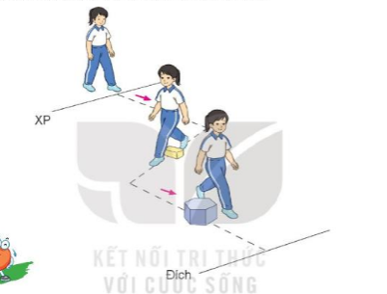  - HS quan sát GV làmmẫu  - Học sinh tiếp tục quansát
2. Luyện tập  - Tập đồng loạt |  | 1 lần | - Giáo viên hô – Học sinh tập theo giáo viên.  - Giáo viên quan sát, sửa sai cho học sinh. |  | Đội hình                        - HS tập theo hướng dẫn của Gv
- Tập theo tổ, nhóm |  | 4 lần | - Yêu cầu tổ trưởng chocác bạn luyện tập theo khu vực.  - Giáo viên quan sát và sửa sai cho học sinh các tổ.  - Nhận xét của giáo viên |  | ĐH tập luyện theo tổ, nhóm          GV   - Hs tập theo hướng dẫn của tổ trưởng
- Tập theo cặp đôi |  | 3 lần | - Phân công tập theo cặp đôi |  | - ĐH tập luyện theo cặp  - HS vừa tập vừa giúp đỡ nhau sửa động tác sai
- Tập theo cá nhân |  | 3 lần | Giáo viên sửa sai
- Thi đua giữa các tổ |  | 1 lần | - Giáo viên tổ chức cho học sinh thi đua giữa cáctổ.  - Giáo viên và học sinh nhận xét đánh giá tuyên dươn |  | - Đội hình tổ lên thi đua, trình diễn
- Trò chơi “Chạy tiếp sức”. | 3-5’ |  | - Giáo viên nêu tên trò  chơi, hướng dẫn cách chơi, tổ chức chơi thở và chơi chính thức cho học sinh.  - Nhận xét tuyên dương và sử phạt người phạm luật |  | - Chơi theo đội hình dọc    
3.Bài tập PT thểlực: |  |  | - Cho học sinh chạy bước nhỏ tại chỗ đánh tay tự nhiên 20 lần |  | - Học sinh thực hiện kết hợp đi lại hít thở
4. Vận dụng |  |  | - Yêu cầu học sinh quan sát tranh trong sách trả lời câu hỏi ? |  | - HS trả lời
III. Kết thúc  *Thả lỏng cơ toàn thân.  * Nhận xét, đánh giá chung của buổi học.  Hướng dẫn Hs tự ôn ở nhà.  * Xuống lớp  Giáo viên hô “Giải tán”! Hs hô “Khỏe”! | 4- 5’ |  | - Giáo viên hướng dẫn thả lỏng  - Nhận xét kết quả, ý thức, thái độ học của học sinh.  -Về nhà ôn bài và chuẩn bị bài sau |  | ĐH thả lỏng  Gv  - HS thực hiện thả lỏng  ĐH kết thúc

V. Điều chỉnh, rút kinh nghiệm:

